Проект благоустройства территории внутригородского муниципального образования Санкт-Петербурга муниципальный округ Народный: проект благоустройства элементов благоустройства (эскиз), объект благоустройства – территория по адресу: г. Санкт-Петербург, ул. Народная д.1, лит.Б
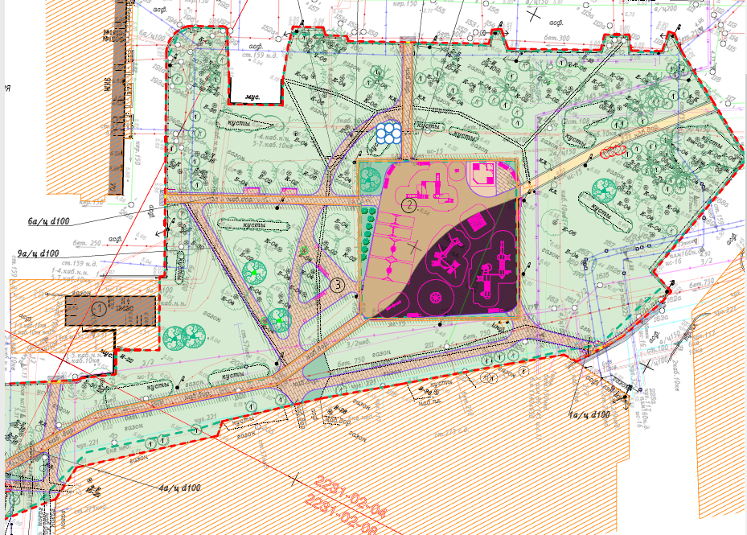
МАФ ул. Народная д.1 лит. Б

Поз. | Наименование | Кол-во | Параметры | Эскиз
1 | Детский игровой комплекс | 1 | 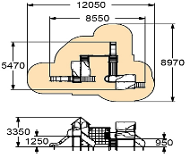  Металл, фанера, канат, дерево  RAL 4003, RAL 4007, RAL 7044, RAL 3015 | 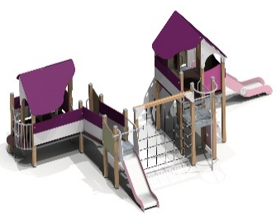
2 | Качалка на пружине "Бабочка" | 1 | 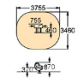  Металл, фанера, пружина  RAL 3015, RAL 4003, RAL 7044
3 | Песочный дворик | 1 | 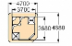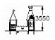  Металл,фанера, пластик, дерево  RAL 4003, RAL 4007, RAL 7044, RAL 3015 | 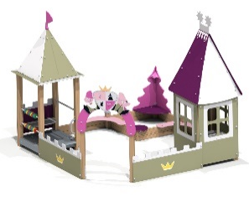
4 | Качели с подвесом | 2 | 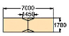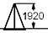  Металл, цепь, пластик  RAL 4003, RAL 4007 | 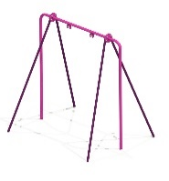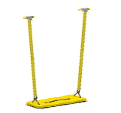
5 | Качели с подвесом «гнездо» | 2 | 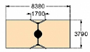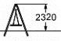  Металл, цепь, канат  RAL 7044 | 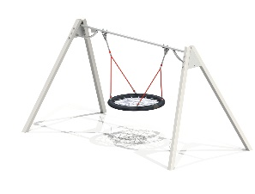
6 | Качалка-балансир 4-х местная большая | 1 | 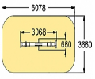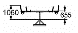  Металл, дерево, фанера  RAL 7044, RAL 4007, RAL 4003
7 | Лазалка | 1 | 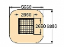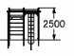  Металл, дерево, канат  RAL 7044 | 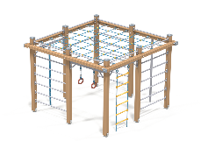
8 | Игровой комплекс | 1 | 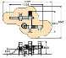  Металл, канат, пластик, дерево  RAL 4003, RAL 4007, RAL 7044, RAL 3015 | 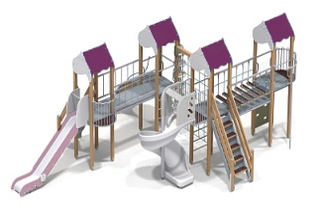
9 | Карусель с подвесами | 1 | 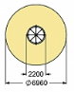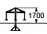  Металл, канат  RAL 7024 | 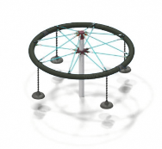
10 | Детский игровой комплекс | 1 | 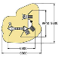  Металл, канат, банера  RAL 7044, RAL 4007, RAL 4003 | 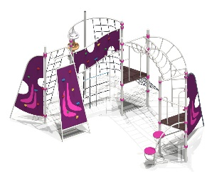
11 | Диван-качель | 2 | 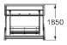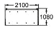  Металл, дерево  RAL 1001 | 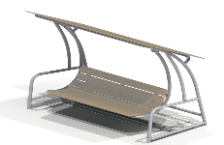
12 | Диван садово-парковый на бетонных ножках | 8 | 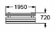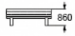  Бетон, деревянные доски Дерево – светлое дерево (RAL 1001)
13 | Скамейка с вазонами | 2 | Длина: 2920 мм  Ширина: 580 мм  Высота: 450 мм  Бетон, деревянные доски | 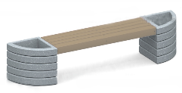
14 | Урна железобетонная | 10 | 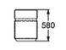  Железобетон. Внутрь урны помещается вставка. | 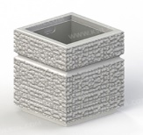
15 | Оборудование для размещения информации о поведении на площадке (поставляется совместно с детским оборудованием того же производителя) | 1 | Содержат информацию о функциональных зонах площадки, расположении инфраструктуры и оборудования, телефонов экстренных служб, а также организациях, обеспечивающих эксплуатацию площадки (балансодержатель, поставщик оборудования), с указанием контактной информации указанных организаций.  Металл, фанера  RAL 7047
16 | Газонное ограждение  RAL 7024 | 26 п.м | 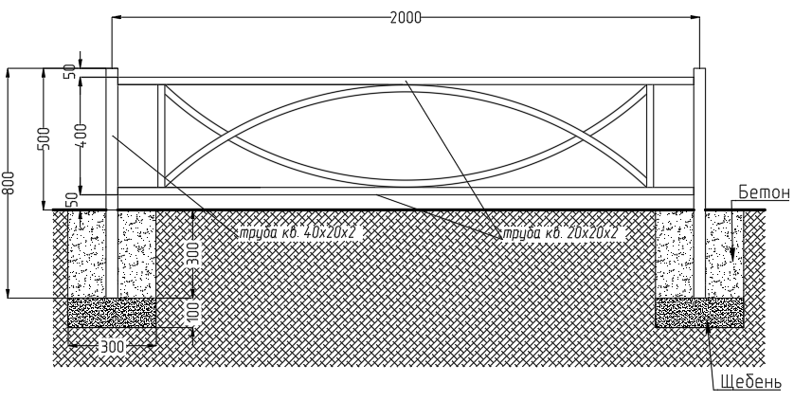

Пояснительная записка
к проекту благоустройства элементов благоустройства (эскиз), объект благоустройства –территория по адресу: г. Санкт-Петербург, ул. Народная, д. 1 лит. Б
- Описание местоположения объекта благоустройства.
Участок, располагается по адресу: Санкт-Петербург, ул. Народная, д. 1, лит. Б, в Невском административном районе города Санкт-Петербурга. Участок является частью внутриквартальной территории и относится к территориальной зоне ВМО Санкт-Петербурга муниципального округа Народный. Площадь благоустройства занимает 0.7 га.
Участок ограничен с севера – внутридворовым проездом вдоль дома по адресу: Народная ул., д. 1, лит. Б, с запада – внутридворовым проездом вдоль дома по адресу: Октябрьская наб., д. 70, корп. 1, лит. А, с юга – огороженнной территорией ГБОУ школа №497 Невского района Санкт-Петербурга по адресу: Октябрьская набережная, дом 70, корпус 2, литера А, с востока – внутридворовым проездом вдоль здания по адресу: Народная ул., д. 3, корп. 2, лит. А.

- Описание состояния объекта благоустройства
В настоящее время территорию занимает детская площадка, газон с посадками и пешеходные дорожки.
В настоящее время территория нуждается в комплексном благоустройстве, поскольку на указанной территории имеется сильное повреждение набивного покрытия детской площадки, имеется газонное ограждение, обрамляющее детскую площадку, проектом предлагается его демонтаж. На территории располагается много стихийных троп, в связи с чем, территория имеет не благоустроенный вид.

- Цели и задачи планируемого благоустройства
Цель: создание эмоционально благоприятных условий пребывания жителей во дворе, обеспечение территории комфортной средой, организованными пешеходными коммуникациями, детской площадкой, зонами общего пользования.
Задачи:
оборудовать территорию в соответствии с санитарно-эпидемиологическими требованиями и методическими рекомендациями;
устроить детскую площадку в полимерном покрытии;
организовать пешеходные коммуникации;
установить скамьи и урны;
установить детское игровое оборудование;
установить бортовой камень;
восстановить существующий и устроить новый газон;
выполнить посадки деревьев и кустарников.

- Экономическая эффективность и социальная значимость планируемого благоустройства
Благоустройство территорий населенных пунктов – это одно из актуальных направлений современного градостроительства в части формирования облика населенных пунктов. Оно решает задачи создания благоприятной жизненной среды с обеспечением комфортных условий для всех видов деятельности населения. Благоустройство территорий населенных пунктов включает ряд мероприятий по улучшению эстетического и внешнего облика муниципального образования, по повышению санитарно-гигиенических условий, по оздоровлению среды при помощи озеленения, по улучшению функционально-пространственной структуры территорий и предметного оборудования открытых территорий, ландшафтному дизайну. Большое значение имеет состояние среды населенных пунктов: насколько они благоустроены в целом и отдельные кварталы, а также дворовые территории.
Актуальность благоустройства дворовых территорий является важнейшей сферой деятельности муниципального хозяйства. Именно в этой сфере создаются те условия для населения, которые обеспечивают высокий уровень жизни. Тем самым, создаются условия для здоровой, комфортной, удобной жизни как отдельного человека по месту проживания, так и всех жителей города, района, квартала, микрорайона. При выполнении комплекса мероприятий они способны значительно улучшить экологическое состояние и внешний облик города, создать более комфортные микроклиматические, санитарно-гигиенические и эстетические условия на улицах, в жилых квартирах, общественных местах.
Наличие на территории благоустроенной детской площадки для жителей двора и организованных подходов к ней, использование современных покрытий создает более благоприятную и комфортную окружающую среду для населения, что имеет важное социальное значение, в связи с чем объект приобретает высокую социальную значимость.

